|  |  |  |
| --- | --- | --- |
|  | Votre contact : Marion  Votre référence : GIR INDE DU SUD |  |

|  |
| --- |
|  |

Découverte de l'Inde du Sud en petit groupe

12 jours / 11 nuits

L’Inde du Sud est l’héritière des premiers occupants du sous-continent, à travers les Dravidiens, dont la langue tamoule, deux fois millénaire, s’oppose au sanskrit. Aux vastes étendues poussiéreuses du bassin du Gange s’oppose aussi la luxuriance tropicale des rizières, vergers, et des forêts de cocotiers bordant les rivages du Tamil Nadu et du Kerala. Ici, la peau noire des habitants s’oppose encore à la peau blanche des gens du Nord, signe d’une appartenance à la terre ancestrale et à ses coutumes, autant que les grands temples, véritables cités religieuses entourées de campagnes riantes… Un régal pour le visiteur !

LES ETAPES

**Jour 01 : Paris**  **Chennai (Madras)**

**Jour 02 : Chennai / Mahabalipuram / Pondicherry (156 kms - 3h45 de trajet environ)**

**Jour 03 : Pondicherry**

**Jour 04 : Pondicherry / Cuddalore (21 kms - 35mn environ) / Karikal (110 kms - 2h30 environ) / Kumbakonam (58 kms - 1h30 environ)**

**Jour 05 : Kumbakonam**

**Jour 06 : Kumbakonam / Trichy / Madurai (250 kms - 5h de trajet environ)**

**Jour 07 : Madurai**

**Jour 08 : Madurai / Thekkady (140 kms - 3h de trajet environ)**

**Jour 09 : Thekkady / Kumarakom (Alleppey) (125 kms - 3h30 de trajet environ)**

**Jour 10 : Les Backwaters - Allepey / Vaikom / Cochin**

**Jour 11 : Cochin**

**Jour 12 : Cochin**  **Paris**

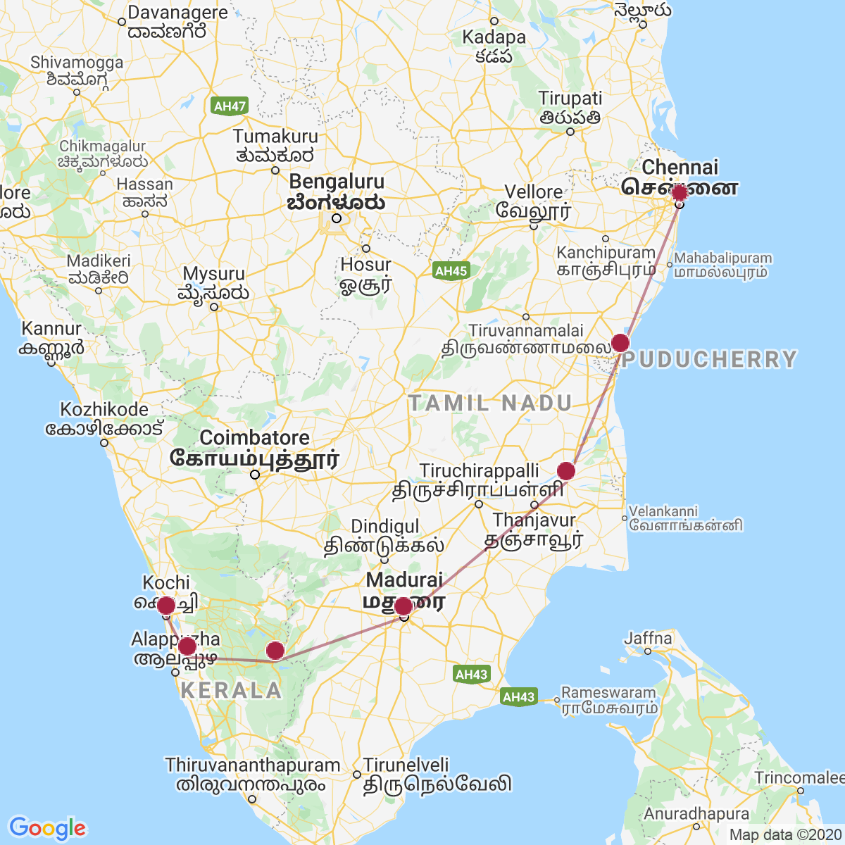

le programme

**Jour 01 : Paris**  **Chennai (Madras)**

|  |
| --- |
| **Rendez-vous des voyageurs à l’aéroport de Paris CDG.** |
| Formalités d’enregistrement et d’embarquement. |
| **Envol à destination de Chennai (Madras)** (vol via avec changement d’appareil). |
| Arrivée à l’aéroport de Chennai (Madras) dans la nuit. |
| **Accueil par votre guide francophone** et transfert à l’hôtel. |
| Nuit à l’hôtel. |
|  |

**Jour 02 : Chennai / Mahabalipuram / Pondicherry (156 kms - 3h45 de trajet environ)**

|  |
| --- |
| Petit-déjeuner à l’hôtel. |
| Visite du **temple Kabaleeswarar**, dédié au dieu Shiva. |
| Découverte de la **cathédrale Saint Thomas** (qui abrite la tombe du saint). |
| Saint Thomas a la particularité d’être l’une des trois seules basiliques au monde à être construites sur la tombe d’un apôtre. L’apôtre Thomas serait venu en Inde vers l’année 52 de notre ère. Dans une crypte sous l’autel principal se trouve son tombeau présumé. |
| Vous traverserez la ville et passerez par le front de mer, la plage Marina dominé par le **Fort St. Georges.** |
| Départ pour Mahabalipuram. |
| Déjeuner dans un restaurant local. |
| Vous commencerez les **visites** par le site des **Cinq pagodes** ou « Cinq rathas ». |
| Ces cinq temples monolithiques, portant les noms populaires des frères Pandava, héros du Mahabharata – épopée mythique hindoue -, sont construits sur un sol sablonneux. Chacun d’entre eux est dédié à une divinité du panthéon indien. Les Cinq rathas, étaient enfouis dans le sable il y a encore deux siècles. |
| Puis, vous visiterez le **temple du Rivage**. |
| Situé à l’extrémité d’une immense plage de sable fin, face à l’océan, il est une image emblématique de la ville. Le “Temple du Rivage” a été construit sur la plage il y a 12 siècles. Des arbres ont été plantés autour pour éviter une érosion marine trop rapide et protéger un tant soit peu le temple des trop fortes marées. Dédié à Shiva, il est dominé par une tour pyramidale. |
| **Continuation vers Pondicherry.** |
| Arrivée et transfert à l’hôtel. |
| Diner et nuit à l’hôtel. |

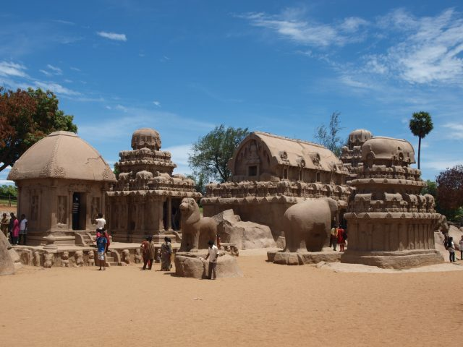

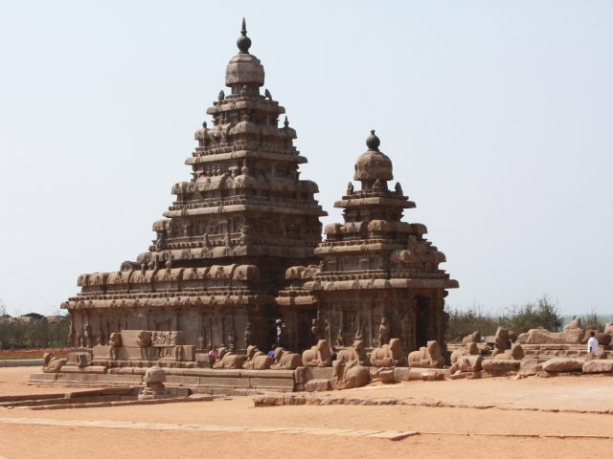

**Jour 03 : Pondicherry**

|  |
| --- |
| Petit déjeuner à l’hôtel. |
| **Visite de l’Ashram d’Aurobindo.** Fondé par Sri Aurobindo en 1926, cet ashram a très vite attiré bon nombre d’Occidentaux en quête de spiritualité. Sa compagne, la fameuse “Mère”, a dirigé le centre à la mort du guru et jusqu’à son propre décès survenu en 1973. |
| Déjeuner à l’hôtel. |
| **Promenade en cyclo-pousse dans les rues de la ville et découverte du quartier français** où vous verrez de nombreux édifices rappelant la belle époque : la résidence de Duplex, le lycée français, la statue de Jeanne d’Arc et le Monument aux Morts de la Grande Guerre sont toujours à leur place. |
| **Flânerie dans la “ville blanche”** qui garde l’atmosphère étonnante des anciens comptoirs coloniaux. |
| Par la suite, vous pourrez vous balader dans le **marché local de la ville**. |
| En soirée, vous assisterez à une **séance de cinéma Bollywood**. |
| Diner et nuit à l’hôtel. |

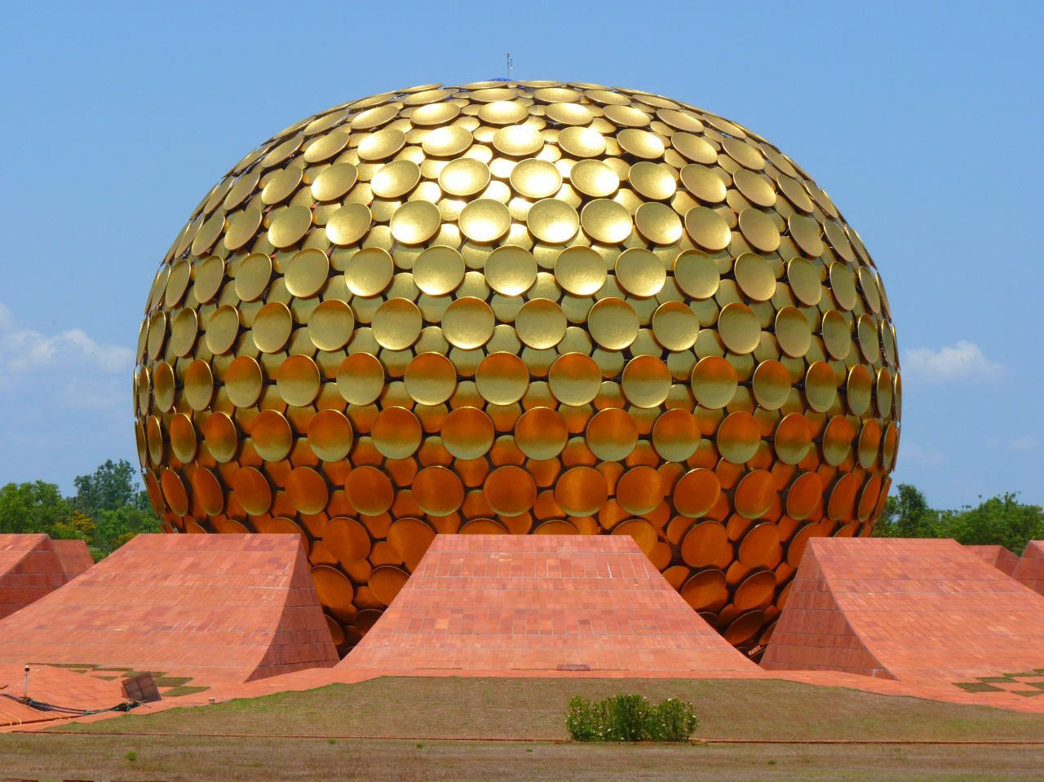

**Jour 04 : Pondicherry / Cuddalore (21 kms - 35mn environ) / Karikal (110 kms - 2h30 environ) / Kumbakonam (58 kms - 1h30 environ)**

|  |
| --- |
| Petit déjeuner à l’hôtel. |
| **Départ pour Tranquebar.** |
| En cours de route, **visite du village de pêcheurs de Cuddalore.** |
| Continuation vers **Karikal**. |
| A votre arrivée, **visite du village typique qui était l’une des cinq colonies françaises en Inde.** |
| Karikal est une petite enclave côtière qui faisait autrefois partie de l’Inde française. Avec les autres anciens territoires français de Pondichéry, Yanaon et Mahé, il forme le territoire de l’Union de Pondichéry. |
| Déjeuner dans un restaurant local à Karikal. |
| **Départ pour Kumbakonam,** réputée pour ses feuilles de bétel et son pèlerinage, attirant tous les 12 ans des milliers de pèlerins vers les eaux de son bassin, en plein cœur de la ville. |
| A votre arrivée, transfert et installation à l’hôtel. |
| **Temps libre en fin de journée.** |
| Dîner et nuit à l’hôtel. |
|  |

**Jour 05 : Kumbakonam**

|  |
| --- |
| Petit déjeuner à l’hôtel. |
| Vous partirez à la découverte**du village et de son temple.** |
| Visite également de l’école du village et d’un marché de fruits et légumes. |
| **Balade en char à bœufs dans la campagne.** |
| Déjeuner. |
| **Démonstration de Kolam, motifs d’inspiration géométrique tracé avec de la poudre de riz à l’entrée des maisons et commerces en guide de bienvenue et pour porter chance.** |
| **De nature éphémère, les kolams sont dessinés à main levée en laissant la poudre colorée s’écouler.** |
| **En soirée, vous assisterez à un cours de cuisine (si le groupe fait moins de 10 personnes) ou spectacle de danses Bharatnayam (si le groupe fait 10 personnes et plus).** |
| Dîner et nuit à l’hôtel. |

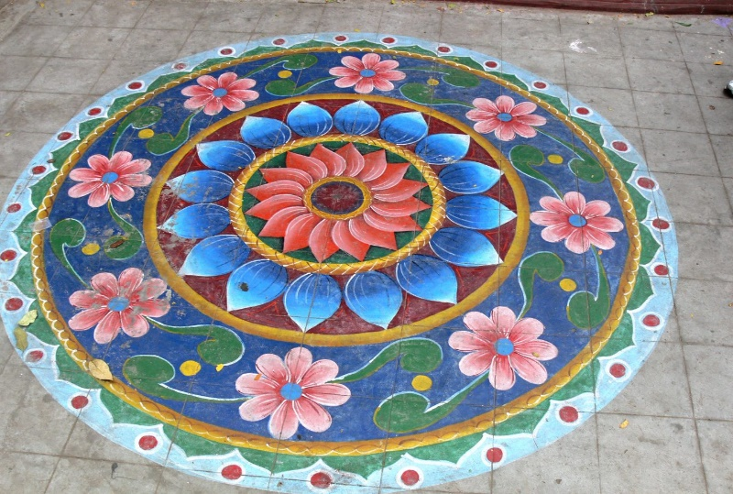

**Jour 06 : Kumbakonam / Trichy / Madurai (250 kms - 5h de trajet environ)**

|  |
| --- |
| Petit déjeuner à l’hôtel. |
| Départ à destination de la ville de **Madurai**, qui occupe, de par sa sainteté, son histoire et ses académies littéraires, une place toute particulière dans le cœur des Tamouls. |
| **Arrêt à Trichy pour la visite de Srirangam, temple massif dédié à Vishnu, construit sur une île au cœur d’une Cité religieuse et découverte du Rock Fort.** |
| Déjeuner au village de Chettinad. |
| **Chettinad** est typique du Tamil Nadu, surtout connue pour ses magnifiques maisons traditionnelles et sa cuisine typique. |
| Vous y prendrez un **déjeuner typique** qui vous sera **servi dans des feuilles de bananiers**. |
| **Visite du village et des demeures typiques.** |
| Vous reprendrez ensuite la route vers Madurai. |
| **Arrivée à Madurai**, transfert et installation à l’hôtel. |
| Dîner et nuit à l’hôtel. |

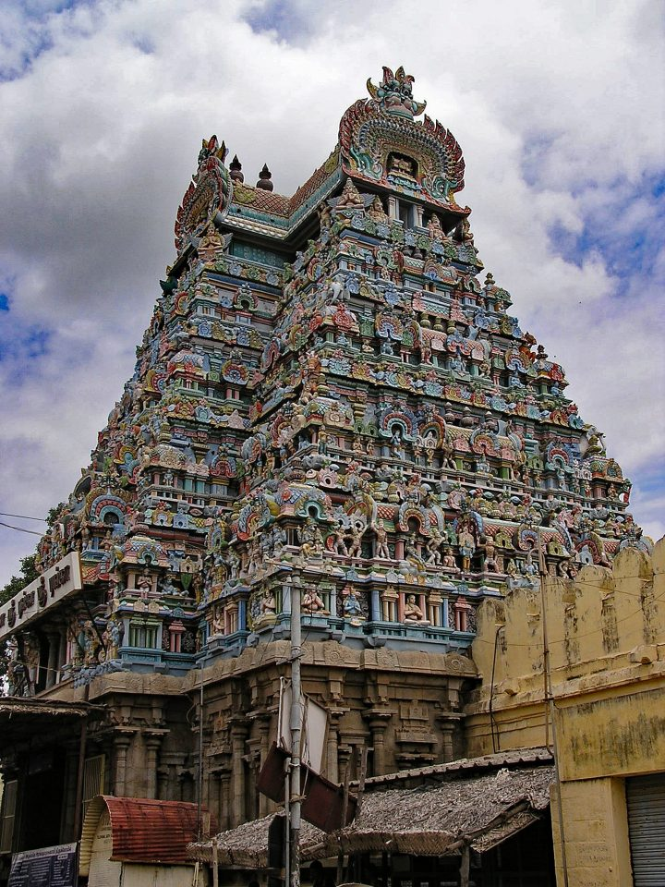

**Jour 07 : Madurai**

|  |
| --- |
| Petit déjeuner à l’hôtel. |
| **Visite du marché local de fruits et légumes.** |
| Départ dans la matinée pour lavisite de la ville avec le **centre géométrique** qui est le **temple fascinant de Meenakshi**. Le temple est avant tout un lieu de vie et de foi. |
| C’est l’un des plus fascinants de l’Inde, immense temple ville, véritable labyrinthe de couloirs, cours et chapelles où s’affaire un peuple de prêtres et un flot ininterrompu de fidèles. Le temple actuel fut construit sous le règne de Tirumalai de la dynastie Nayak. Il est consacré à la déesse Meenakshi « Parvati aux yeux de poisson », à son époux et à ses descendants. |
| La visite commencera par la montée sur l’imposant **gopuram** de l’entrée sud, d’une hauteur de 60 m, d’où vous aurez une vue d’ensemble du temple. Vous découvrirez le **sanctuaire de la déesse** et le **TeppaKulam**, un grand bassin de lotus d’or, qui s’illumine les jours de fête. L’ensemble de ce temple est dominé par 11 portes monumentales qui sont entièrement recouvertes de sculptures. De l’aube au coucher du soleil, le temple est animé d’une foule de fidèles qui, après avoir acheté fleurs et noix de coco, viennent rendre hommage aux deux divinités. |
| **Puis visite du Palais Thirumalainayak**, qui mêle l’art indo-musulman à l’influence italienne.  De style indo-musulman, ce palais a été reconstruit en 1636 sous le règne du roi TirumalaiNayak. Ne subsiste aujourd’hui que la porte d’entrée principale, la salle de danse et le hall principal. Le palais avait été partiellement restauré entre 1866 et 1872 par Lord Napier, à l’époque où il était gouverneur de Madras, et utilisé en tant que résidence pour les hauts fonctionnaires britanniques. Le département d’archéologie du Tamil Nadu dirige aujourd’hui le monument, offrant chaque soir un spectacle de son et lumière. |
| Déjeuner à l’hôtel. |
| Dans l’après-midi, vous vous rendrez en rickshaw, un transport urbain courant et pratique, **au Temple de Meenakshi pour la cérémonie du « coucher de Shiva »** qui, avant de rejoindre le « saint des saints » souhaite porter par les Brahmanes le bonsoir à ses deux fils dont Ganesh, le Dieu des Éléphants. |
| Dîner et nuit à l’hôtel. |

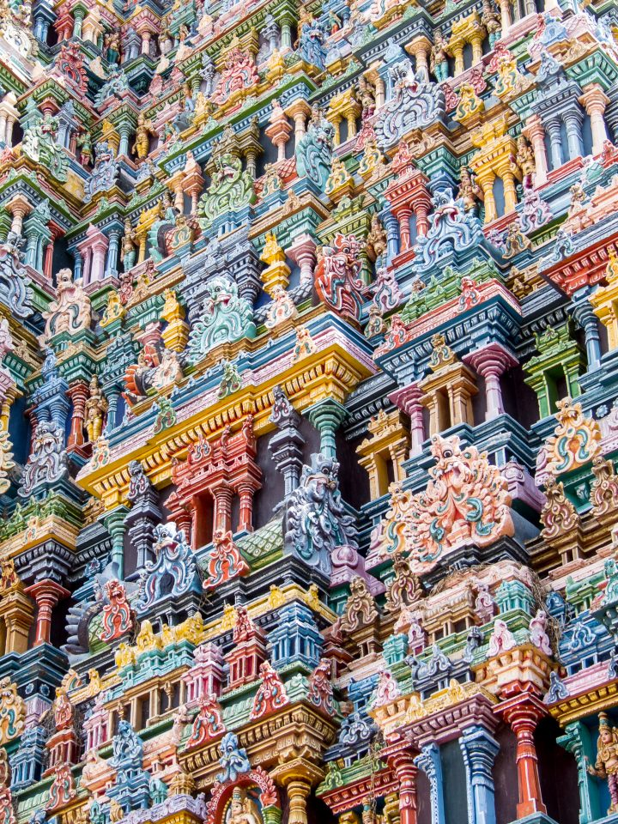

**Jour 08 : Madurai / Thekkady (140 kms - 3h de trajet environ)**

|  |
| --- |
| Petit déjeuner à l’hôtel. |
| Départ le matin de Madurai pour la visite du village de **Thekkady**. Vous pourrez ensuite découvrir les magnifiques **montagnes du Kerala**. |
| Vous traverserez d’abord les campagnes, puis petit à petit, les ghats occidentaux, ou montagnes du Sud-Ouest, pour accéder à l’une des plus belles régions protégées de l’Inde du Sud, dont les montagnes boisées varient entre 900 et 1800 m d’altitude. |
| Arrivée, remise des clefs et installation à votre hôtel. |
| Déjeuner à l’hôtel. |
| **Vous partirez pour une balade en bateau sur le Lac Periyar.** |
| La réserve naturelle de Periyar (Thekkady) est l’une des réserves les mieux entretenus du Sud de l’Inde et s’étend sur une superficie de 777 km². Le splendide lac artificiel est formé par le barrage Mullaperiyar, sur le fleuve Periyar. La réserve abrite de nombreuses espèces animales (tigres, éléphants, oiseaux, singes, bisons, antilopes,….) |
| **Découverte des plantations de thé et café.** |
| Le soir, vous assisterez à une **démonstration de Kalarippayattu,** ancienne tradition et discipline d’art martial Indien. |
| Certains y voient l’ancêtre de tous les arts martiaux. Cet art martial développe la concentration, la rapidité et conduit à la justesse des actions. Dîner et nuit à l’hôtel. |
|  |

**Jour 09 : Thekkady / Kumarakom (Alleppey) (125 kms - 3h30 de trajet environ)**

|  |
| --- |
| Petit déjeuner à l’hôtel. |
| **Route vers Kumarakom.** |
| Continuation par la route de **Kottayam**, capitale religieuse des chrétiens du Kérala, cette petite ville entourée de canaux et de cocoteraies est surtout célèbre pour ses régates durant la fête hindoue du mois **d’Onam.** |
| Arrivée à **Allepey**, petite ville charmante située entre la tranquille plage sur l’océan et les Backwaters. |
| Accueil sur le bateau (houseboat) avec noix de coco et un collier de fleurs. La croisière commence dès votre arrivée tandis qu’un **déjeuner typique** vous sera servi. |
| Les célèbres canaux du Kerala font de cette région l’une des plus pittoresques de l’Inde rurale, un réseau idyllique de rivières et de canaux, sur une côte verdoyante. Crée à l’origine au confluent de 45 rivières, la région est caractérisée par des cocoteraies luxuriantes et par des rizières, à perte de vue. |
| Vous naviguerez à travers des canaux étroits **(les backwaters).** |
| Les backwaters, constitue un réseau de 900 Kms de canaux qui parcourent le littoral et sinuent à l’intérieur des terres. Bien avant l’apparition des routes, ces cours d’eau servaient de voies de circulation. |
| C’est une façon idéale de voir la vie quotidienne des habitants. Vous observerez les coutumes agricoles locales, la pêche, la mytiliculture, le cordage de coir (fibre de noix de coco). |
| Vous pourrez apprécier le **« 5’O ClockTea »,** la pause thé à bord de vos bateaux dans les Backwaters. |
| Nous jetterons l’ancre pour la nuit, sur le lac Vembanad, le plus long lac d’Inde et le plus large de l’état du Kerala. |
| **Dîner à bord de vos houseboats**, dans un monde envoûtant de sérénité, de paix et de beauté. |
| **Nuit à bord de HOUSEBOATS**. (Le groupe sera réparti en plusieurs bateaux) |
|  |

**Jour 10 : Les Backwaters - Allepey / Vaikom / Cochin**

|  |
| --- |
| Petit déjeuner à bord. |
| Débarquement du bateau dans la matinée et départ vers le village de Vaikom. (écotourisme). |
| **Arrêt pour la visite du village de Alappuzha afin de rencontrer les membres de l’association HOPE THE COMMUNITY VILLAGE**. (ce jour ne doit pas tomber un samedi ou dimanche). Passez du temps avec les enfants.. http://hopekerala.org/ |
| **Continuation vers Vaikom.** |
| Arrivée au village, vous ferez une petite balade en bateau sur la rivière en passant par des lacs et des lagons. |
| Déjeuner traditionnel dans le village, servi dans des feuilles de bananiers. |
| En début d’après-midi, vous vous baladerez à travers le village à la rencontre des locaux et à la découverte de l’artisanat local. |
| Continuation vers Cochin. |
| Unique port en eau profonde du Malabar, l’un des ports naturels les plus beaux sur la côte de la mer d’Oman. Cochin fut l’escale des commerçants étrangers pendant des siècles. Son caractère cosmopolite se reflète dans son architecture; les bâtiments et les structures ici représentent les régions du monde. Cité d’îles et de péninsules, c’est aujourd’hui la ville commerciale du Kerala. « Reine de la mer », elle se compose de deux parties distinctes : la ville moderne commerçante, très animée, et la vieille ville de Fort Cochin, bâtie sur le cordon littoral d’un lagon. |
| Arrivée à Cochin. |
| Dîner et nuit à l’hôtel. |

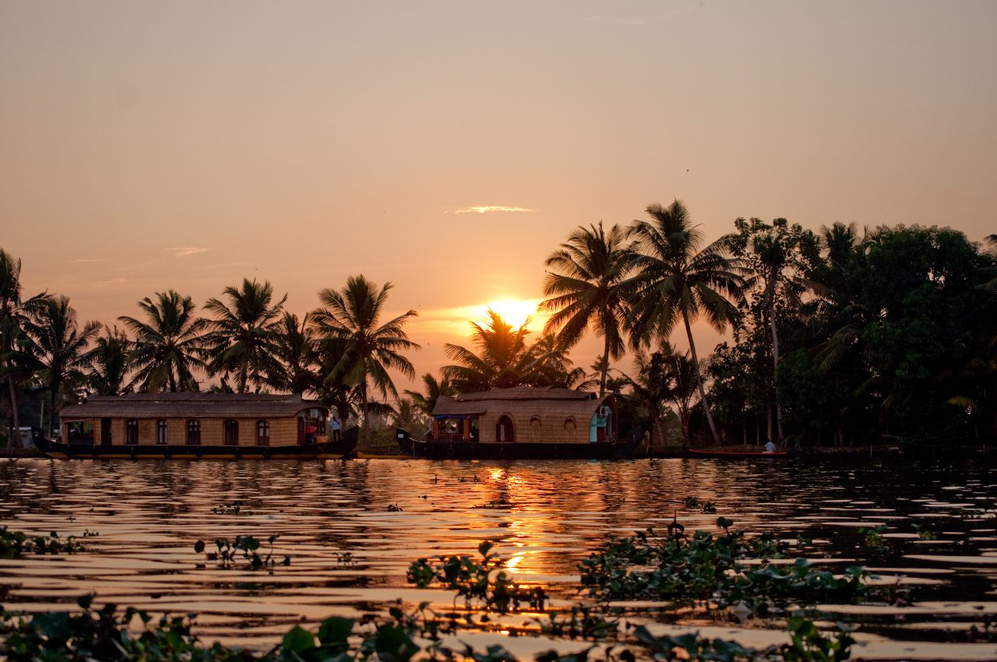

**Jour 11 : Cochin**

|  |
| --- |
| Petit déjeuner à l’hôtel. |
| Départ pour la **visite de Fort Cochin**. |
| Au nord de la presqu’île de Cochin, l’un de ces endroits magiques, bordées de maisons portugaises vieilles de cinq siècles, dans une atmosphère indienne voilée par l’air marin, d’odeurs d’épices provenant d’échoppes minuscules, et ses promenades de bord de mer envahies par les marchands ambulants. |
| Continuation pour la visite de **l’église Saint François.** |
| Bâtie par les moines Portugais au 16e siècle, et restaurée par les Hollandais, l’église Saint François serait la première église construite en Inde par des Européens. Vasco de Gama, qui mourut à Cochin en 1524, y fut inhumé pendant 14 ans avant le transfert de sa dépouille à Lisbonne. Son tombeau est toujours visible dans l’église. Puis, **balade dans le quartier animé des entrepôts de Mattancherry.** |
| **Continuation de la Visite pour la synagogue de Pardesi** (16e s.). |
| Vous pourrez découvrir ses magnifiques lustres et lampes en verre teinté. Selon les rites orthodoxes, vous apercevrez un balcon qui était réservé aux femmes. La synagogue Pardesi se situe au centre de JewTown (ville Juive), un quartier portuaire animé et du centre des épices de Kochi. |
| (La synagogue est fermée – tous les vendredis, samedis et les jours fériés juifs. La synagogue est ouverte de 10h à 17h.). |
| **Visite du Palais de Mattancherry**. |
| Offert par les Portugais au Rajah de Cochin, il devint la résidence du Gouverneur Hollandais. Le Rajah le fit ensuite décorer de fresques et de fines peintures murales. |
| (Le palais est ouvert de 10h à 17h, et fermé tous les vendredis.) |
| Un peu de temps libre dans le quartier commerçant. |
| **Déjeuner à Cochin.** |
| **Continuation pour une promenade en « TukTuk »** depuis le palais de Mattancherry, à travers les ruelles étroites du Fort. |
| Vous vous arrêterez afin d’assister à la remontée des « filets chinois ». |
| Le soir, vous assisterez à une **démonstration de Kathakali,** datant du XVII ème siècle**.** |
| Le kathakali met en scène des histoires, généralement basée sur les épopées hindoues. Des percussions et des chants accompagnent les acteurs qui content l’histoire à de gestes précis et des expressions faciales. La longue préparation obéit à des règles strictes. Maquillage, costumes fantastiques, coiffures très ornementées, transforment les acteurs physiquement et mentalement en dieux, héros et démons. |
| Dîner et nuit à l’hôtel. |

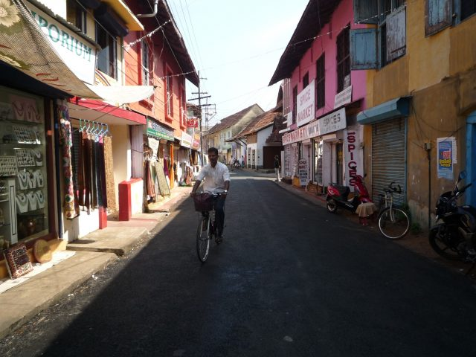

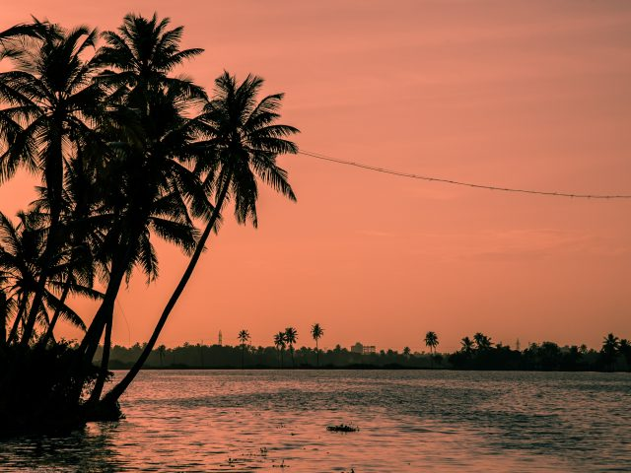

**Jour 12 : Cochin**  **Paris**

|  |
| --- |
| Petit déjeuner à l’hôtel. |
| **Transfert à l’aéroport international de Cochin** pour le vol de retour pour **Paris**. |
| Formalités d’enregistrement et d’embarquement. |
| **Envol à destination de Paris** (vol via avec changement d’appareil). |
| **Arrivée à Paris CDG.** |
|  |